Отчет о проделанной работе МБУ ДК «Восток»
за период с 19.01. по 25.01. 2026 года

23.01. В Доме культуры состоялся танцевальный вечер для молодёжи! Атмосфера была наполнена энергией, радостью и конечно же, зажигательными ритмами! Участники мероприятия наслаждались разнообразными стилями танца под популярные хиты!
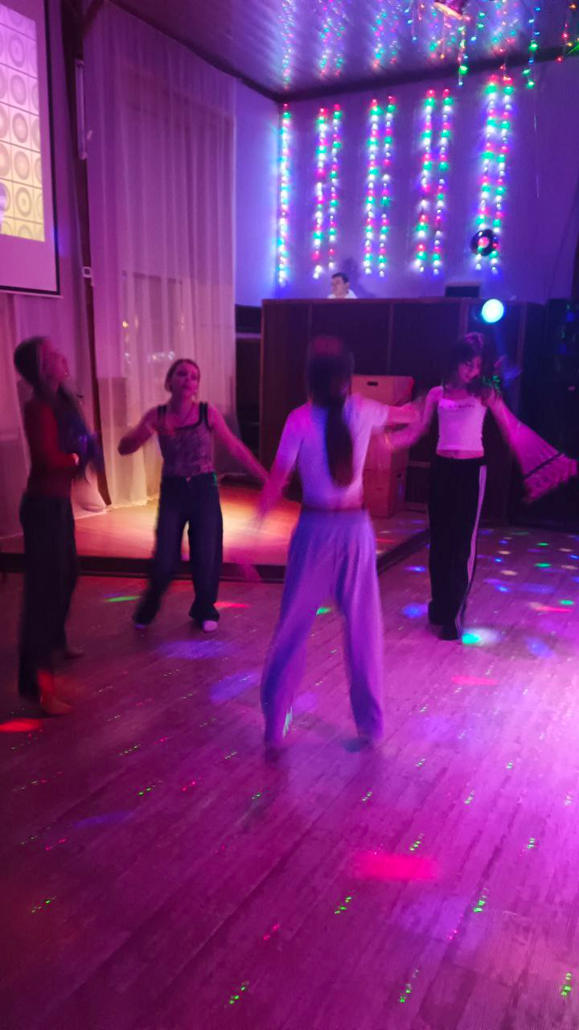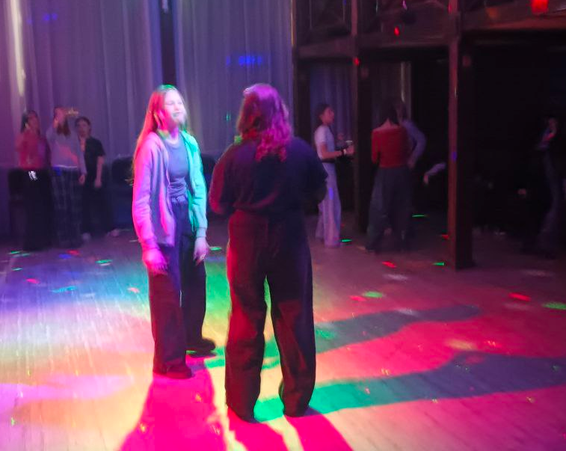

Дом культуры им. В. Сибирцева
20.01. в Доме культуры имени В.Сибирцева прошел мастер – класс «Наши хвостики». Участники мероприятия из остатков газеты, ваты и картона сделали чудесных, четвероногих щенят. Все детские работы можно увидеть в фойе Дома культуры на выставочном стенде.
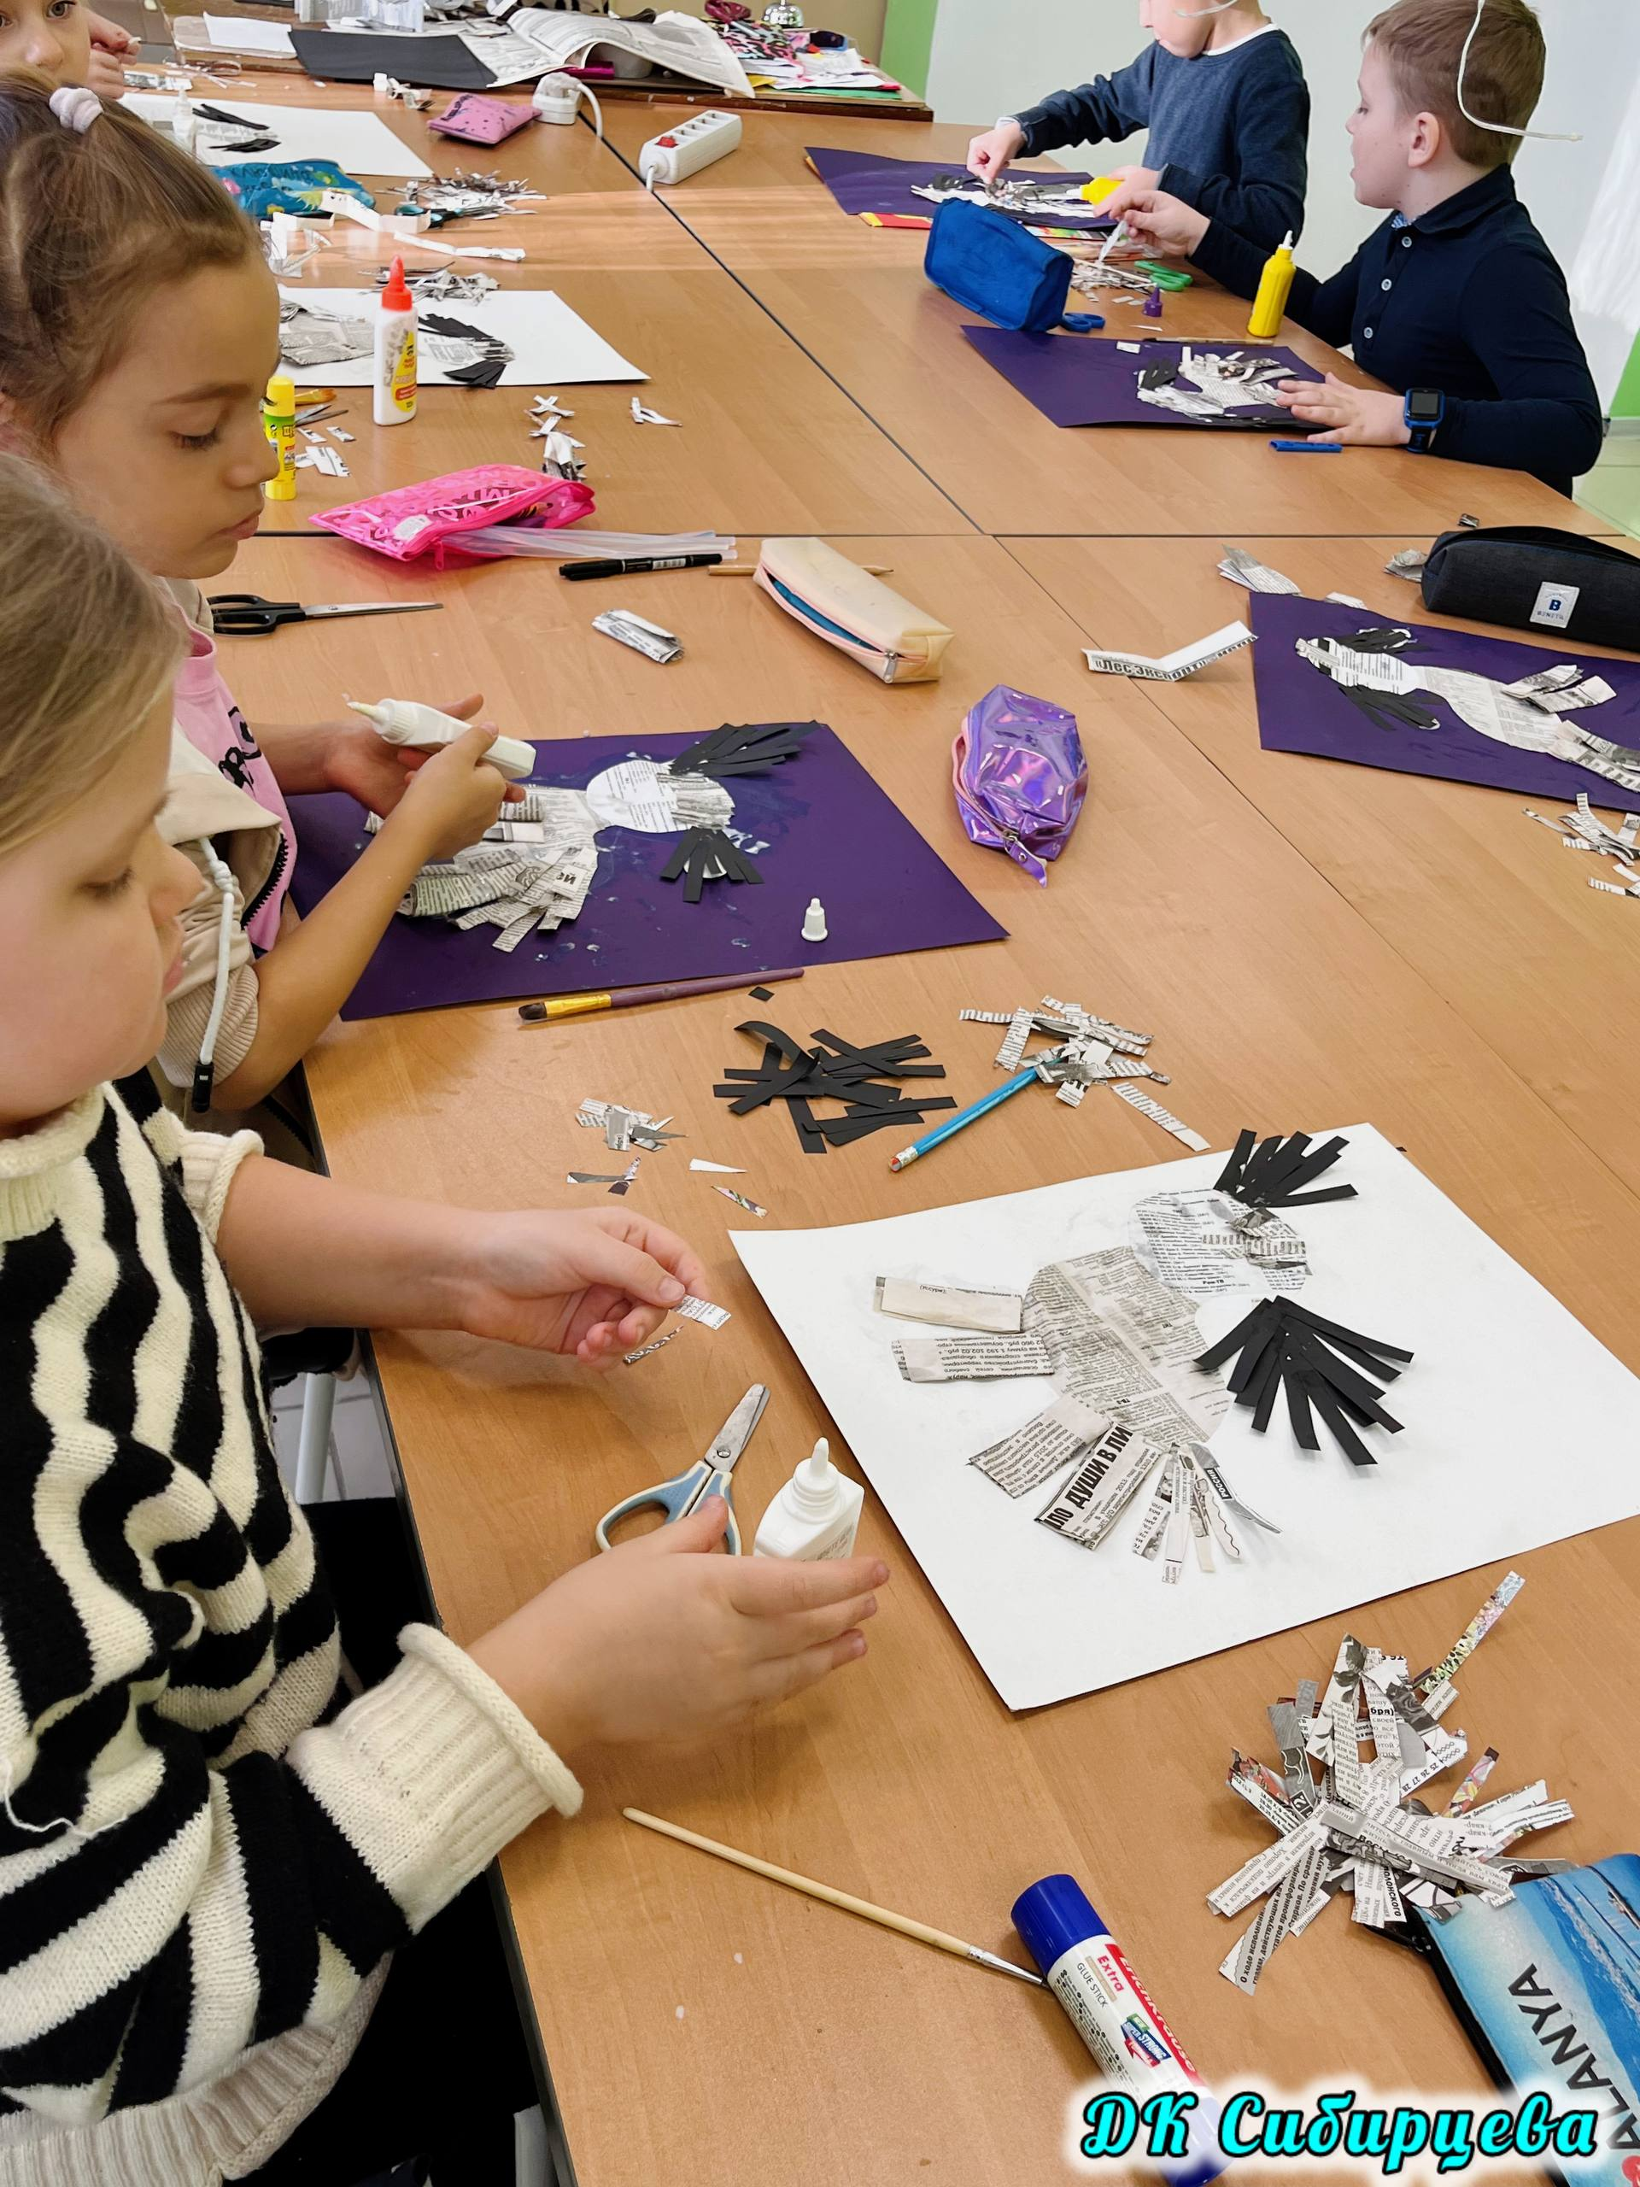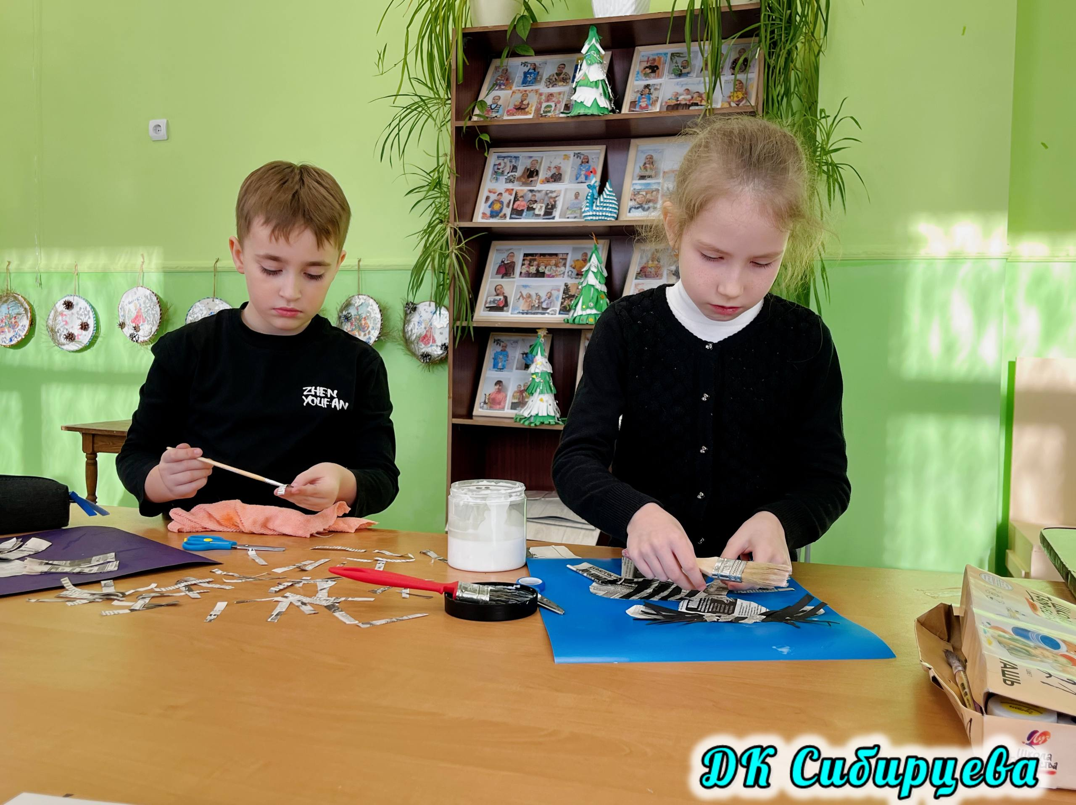
21.01. в Доме культуры имени В.Сибирцева оформлена фотовыставка, посвященная героическому подвигу Ленинграда в годы Великой Отечественной войны. Каждое фото – это голос истории и силе человеческого духа.
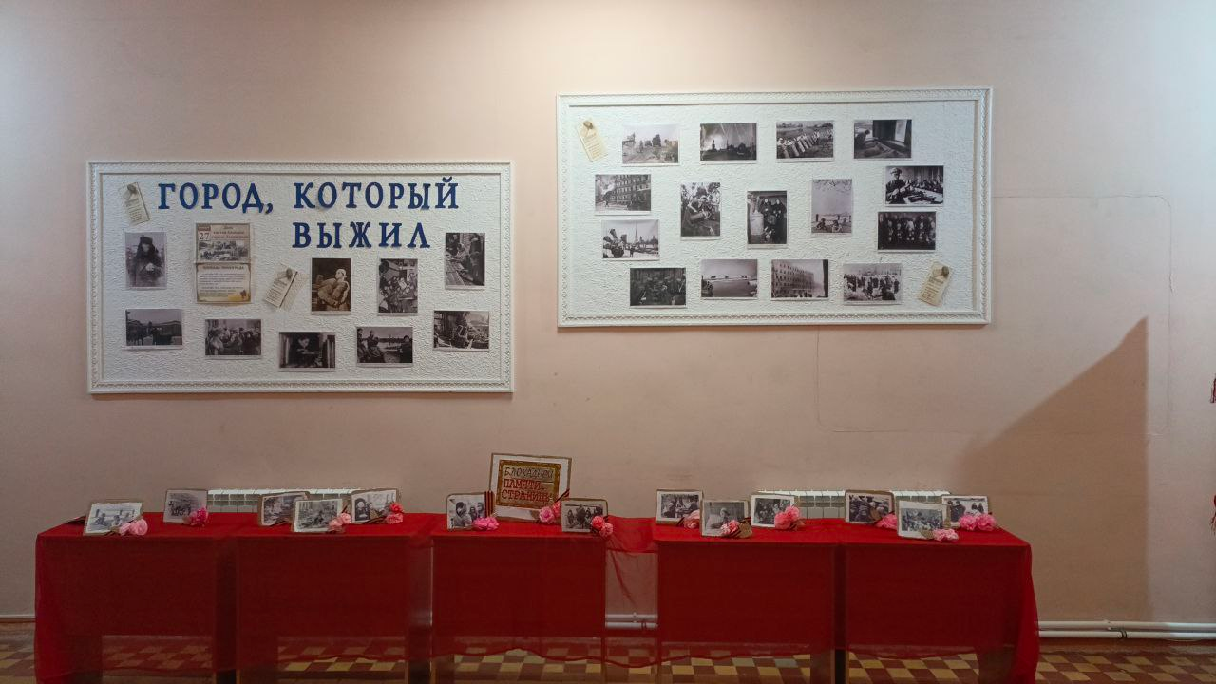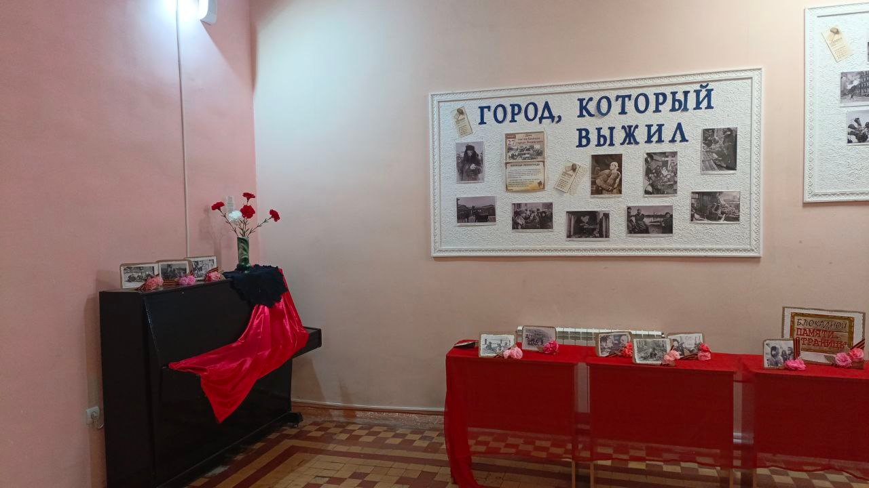
23.01. в Доме культуры имени В.Сибирцева для детей микрорайона прошел показ мультипликационного фильма «Щелкунчик». Мероприятие было посвящено 250 - летию со дня рождения Эрнста Гофмана, выдающегося немецкого писателя.

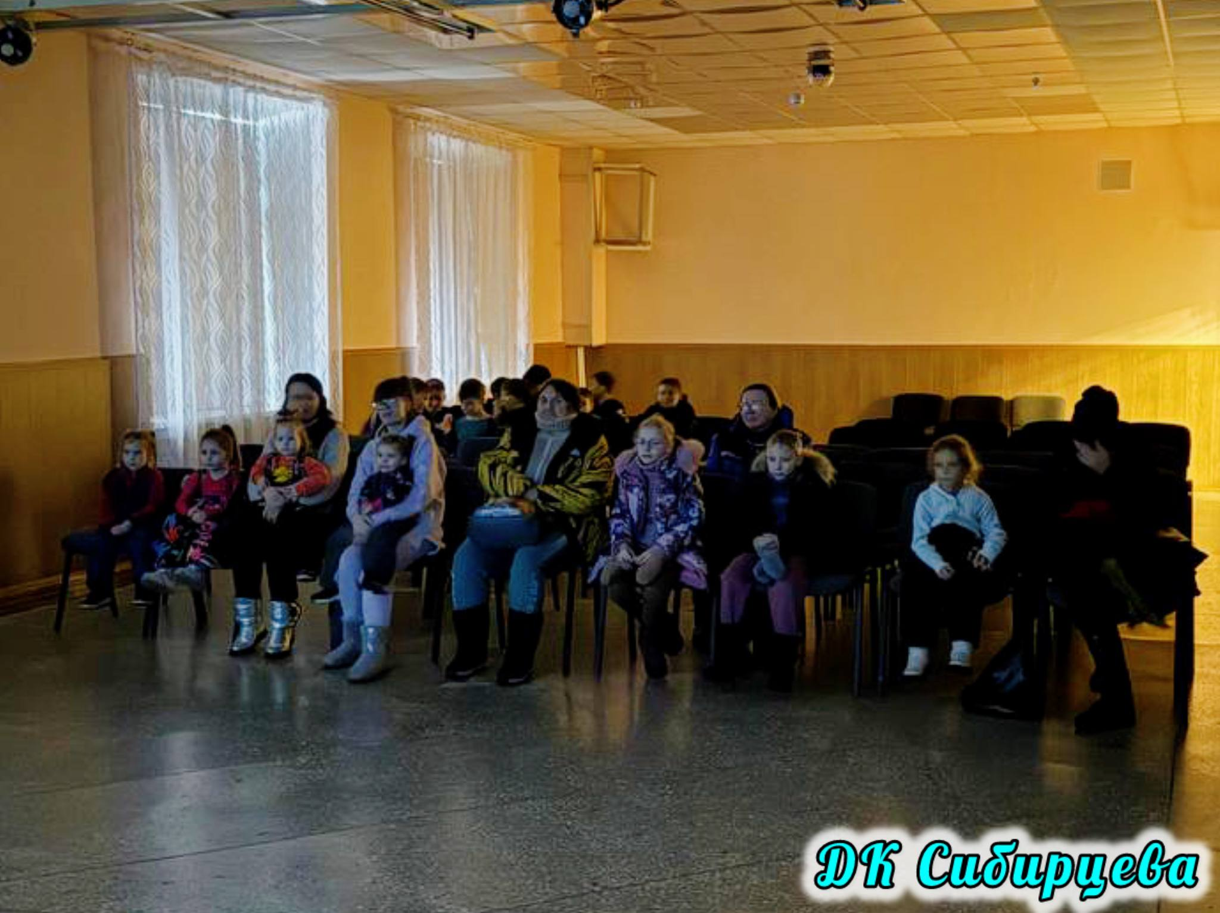

Лазовский клуб
20.01. в Лазовском клубе прошла игровая программа для детей «Волшебная шкатулка». Участники игровой программы вспомнили веселое празднование нового года, разгадали самые сложные зимние загадки, весело играли ,дружно смеялись.
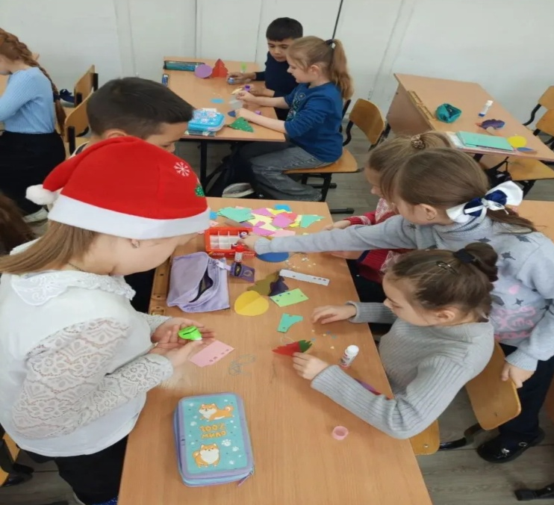
21.01. в Лазовском клубе прошел час пяти «Они прикрыли жизнь собой…», посвященный памяти воинов – односельчан, исполнявших свой воинский долг
погибших в ходе Специальной Военной Операции на Украине.

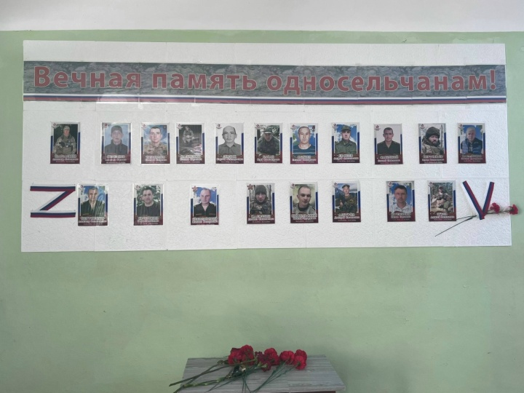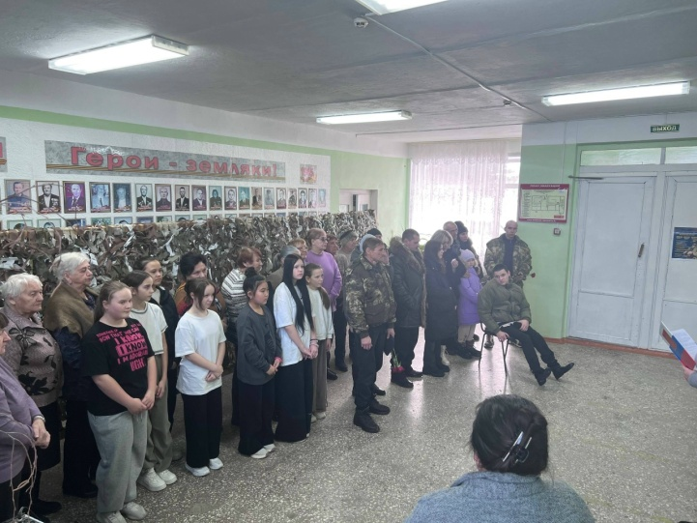

22.01. в Лазовском клубе пррошла познавательная программа для детей по правилам дорожной безопасности «Зимой играй, об опасности не забывай». Участники программы вспомнили основные правила дорожного движения в зимний период, а так же закрепили знания с помощью викторины.
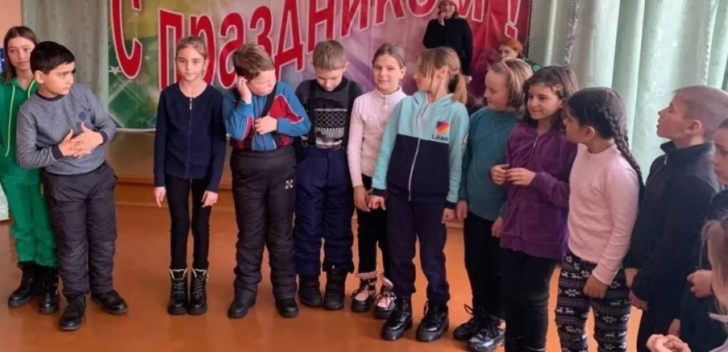

23.01. в Лазовском клубе на базе клубного формирования «Вдохновение» прошла познавательная программа 50+ «Цифровая эволюция: от теории к практике». Участники мероприятия ознакомились с основанием создания и развития , иновационными технологиями ЭВМ и компьютеров, узнали как обезопасить себя и свою семью от интернет мошенников.

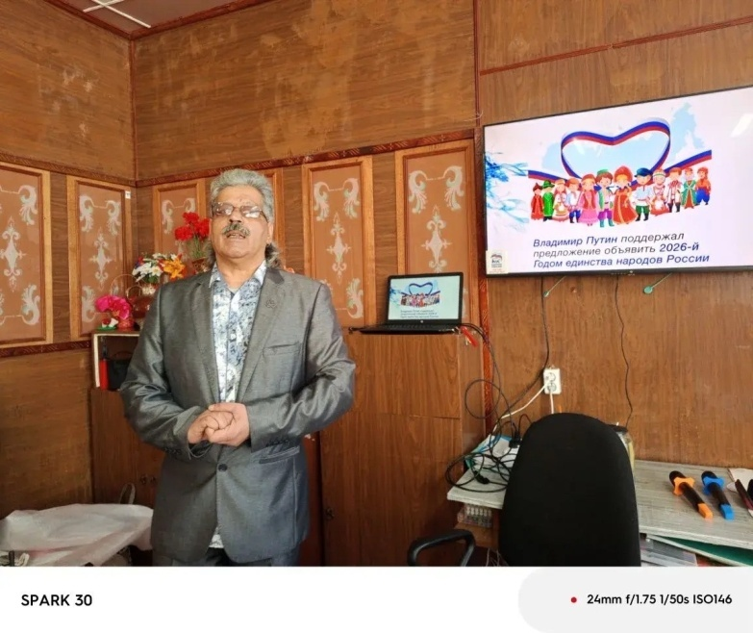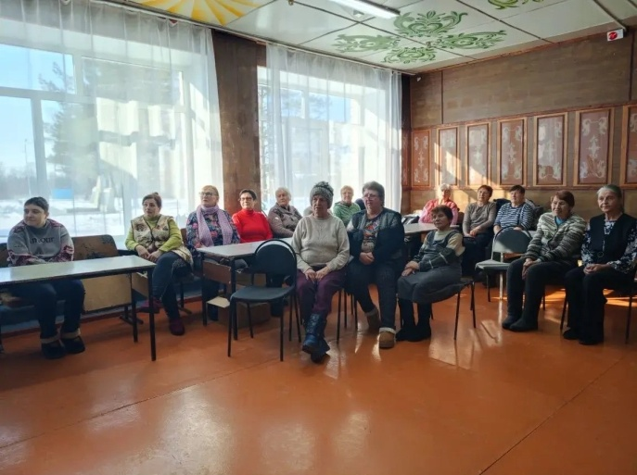

24.01. в Лазовском клубе прошла танцевальная программа для молодежи «Снежный импульс». В дружеской атмосфере участник мероприятия провели свой досуг. Слушали песни, танцевали и отгадывали мелодии.

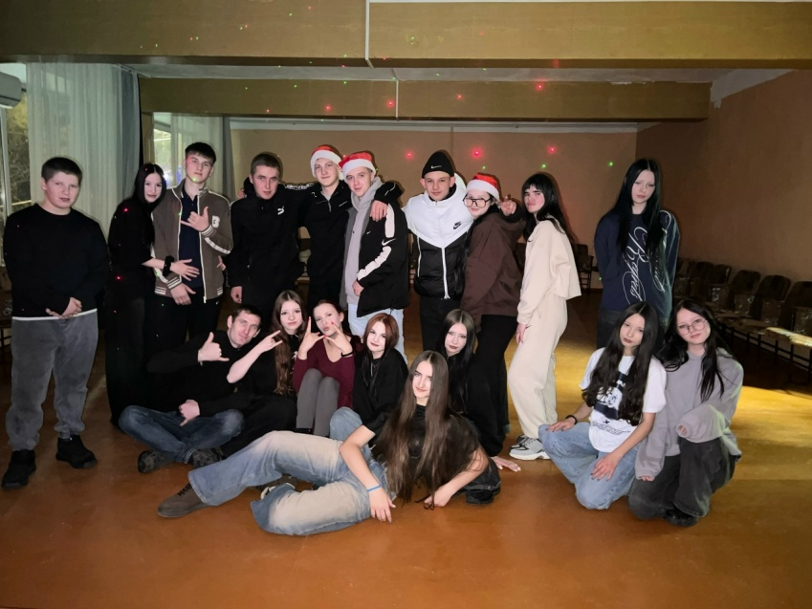

Клуб «Космос» с. Грушевое

20.01. в клубе «Космос» для жителей села прошла акция «Помогите птицам выжить». Участники изготовили кормушки, которые разместили на территории клуба, наполнив их семенами подсолнечника, овсом и пшеном. Акция позволила не только оказать помощь пернатым, но и объединила детей и взрослых в благородном деле защиты природы.
